Histórias da Bíblia - LIÇÃO 164

# ZACARIAS E ISABEL

LUCAS 1:5-25

1. ZACARIAS E ISABEL

(LUCAS 1:5-25)

No tempo de Herodes, rei da Judéia, havia um sacerdote chamado Zacarias, que pertencia ao grupo sacerdotal de Abias; Isabel, sua mulher, também era descendente de Arão.

Ambos eram justos aos olhos de Deus, obedecendo de modo irrepreensível a todos os mandamentos e preceitos do Senhor.

Mas eles não tinham filhos, porque Isabel era estéril; e ambos eram de idade avançada.

Certa vez, estando de serviço o seu grupo, Zacarias estava servindo como sacerdote diante de Deus.

Ele foi escolhido por sorteio, de acordo com o costume do sacerdócio, para entrar no santuário do Senhor e oferecer incenso.

Chegando a hora de oferecer incenso, o povo todo estava orando do lado de fora.

Então um anjo do Senhor apareceu a Zacarias, à direita do altar do incenso.

Quando Zacarias o viu, perturbou-se e foi dominado pelo medo.

Mas o anjo lhe disse: "Não tenha medo, Zacarias; sua oração foi ouvida. Isabel, sua mulher, lhe dará um filho, e você lhe dará o nome de João.

Ele será motivo de prazer e de alegria para você, e muitos se alegrarão por causa do nascimento dele, pois será grande aos olhos do Senhor. Ele nunca tomará vinho nem bebida fermentada, e será cheio do Espírito Santo desde antes do seu nascimento. Fará retornar muitos dentre o povo de Israel ao Senhor, o seu Deus. E irá adiante do Senhor, no espírito e no poder de Elias, para fazer voltar o coração dos pais a seus filhos e os desobedientes à sabedoria dos justos, para deixar um povo preparado para o Senhor".

Zacarias perguntou ao anjo: "Como posso ter certeza disso? Sou velho, e minha mulher é de idade avançada".

O anjo respondeu: "Sou Gabriel, o que está sempre na presença de Deus. Fui enviado para lhe transmitir estas boas novas.

Agora você ficará mudo. Não poderá falar até o dia em que isso acontecer, porque não acreditou em minhas palavras, que se cumprirão no tempo oportuno".

Enquanto isso, o povo esperava por Zacarias, estranhando sua demora no santuário.

Quando saiu, não conseguia falar nada; o povo percebeu então que ele tivera uma visão no santuário. Zacarias fazia sinais para eles, mas permanecia mudo.

Quando se completou seu período de serviço, ele voltou para casa.

Depois disso, Isabel, sua mulher, engravidou e durante cinco meses não saiu de casa.

E ela dizia: "Isto é obra do Senhor fez! Agora ele olhou para mim com favor, para desfazer a minha humilhação perante o povo."

1. ZACARIAS E ISABEL

(LUCAS 1:5-25)

NOME: _______________________________________________________________

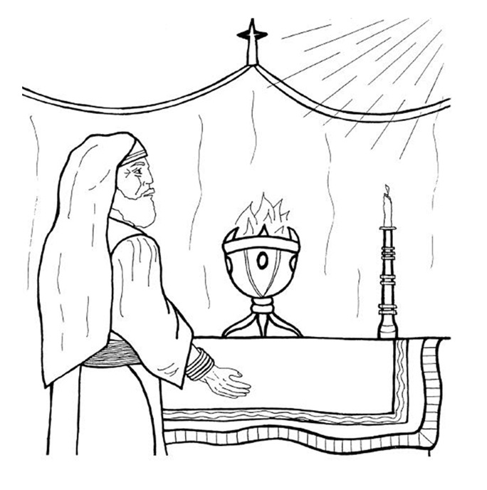

“Segundo o costume sacerdotal, coube-lhe em sorte entrar no templo do Senhor para oferecer o incenso.”

(Lucas 1:9)

1. ZACARIAS E ISABEL

(LUCAS 1:5-25)

NOME: _______________________________________________________________

VERSÍCULO PARA MEMORIZAR

"E converterá muitos dos filhos de Israel ao Senhor seu Deus." (Lucas 1:16)

COMPLETE O ESPAÇO VAZIO

1. A esposa de Zacarias era ____________ (Lucas 1:5)

MARIA RUTE ISABEL

|  |  |  |
| --- | --- | --- |
| VERDADEIRO OU FALSO: | V | F |
| 2. Zacarias e Isabel não tinham filhos. (Lucas 1:7) |  |  |
| 3. Zacarias foi Cobrador de Impostos. (Lucas 1:5, 8) |  |  |

COMPLETE O ESPAÇO VAZIO

4. “Mas o anjo lhe disse: Zacarias, não temas, porque a tua _________ foi ouvida, e Isabel, tua ________, dará à luz um filho, e lhe porás o nome de __________.”

(Lucas 1:13)

5. " Disse então Zacarias ao _____: Como saberei isto? pois eu já sou _______, e minha mulher avançada em _________." (Lucas 1:18)

|  |  |  |
| --- | --- | --- |
| VERDADEIRO OU FALSO: | V | F |
| 6. " E eis que ficarás mudo, e não poderás falar até ao dia em que estas coisas aconteçam; porquanto não creste nas minhas palavras, que a seu tempo se hão de cumprir." (Lucas 1:20) |  |  |
| 7. "E, saindo ele, não lhes podia falar; e entenderam que tinha tido uma visão no templo. E falava por acenos, e ficou mudo." (Lucas 1:22) |  |  |

1. ZACARIAS E ISABEL

(LUCAS 1:5-25)

NOME: _______________________________________________________________

COMPLETE O ESPAÇO VAZIO

1. Existiu, no tempo de Herodes, rei da Judéia, um sacerdote chamado ______________ . (Lucas 1:5)

|  |  |  |
| --- | --- | --- |
| VERDADEIRO OU FALSO: | V | F |
| 2. Isabel, esposa de Zacarias, era uma das filhas de Abraão. (Lucas 1:5) |  |  |

MARCAR A RESPOSTA CORRETA

3. Segundo o costume sacerdotal, coube-lhe em sorte entrar no templo do Senhor para: (Lucas 1:9)

_____ a. Cantar louvores

_____ b. Limpar o templo

_____ c. Oferecer incenso

_____ d. Nenhuma das anteriores

COMPLETE O ESPAÇO VAZIO

4. "Mas o anjo lhe disse: ____________, não temas, porque a tua oração foi ouvida, e Isabel, tua ________, dará à luz um filho, e lhe porás o nome de _______." (Lucas 1:13)

|  |  |  |
| --- | --- | --- |
| VERDADEIRO OU FALSO:  5. (Lucas 1:15-17) O anjo disse que João : | V | F |
| * Será grande diante de Deus |  |  |
| * Será alto com olhos azuis |  |  |
| * Irá adiante dele no espírito e virtude de Elias |  |  |
| * Vai preparar ao Senhor um povo bem disposto |  |  |
| * Será Cobrador de Impostos |  |  |
| * Será cheio do Espírito Santo |  |  |
| 6. E agora você ficará cego até o dia em que isso acontecer. (Lucas 1:20) |  |  |

COMPLETE O ESPAÇO VAZIO

7. E, saindo ele, não lhes podia ___________; e entenderam que tinha tido uma _______ no templo. E falava por acenos, e ficou _________." (Lucas 1:22)

1. ZACARIAS E ISABEL

(LUCAS 1:5-25)

NOME: _______________________________________________________________

CAÇA PALAVRAS:

Encontre no quadro as palavras abaixo:

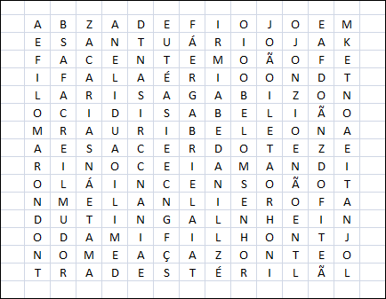

|  |  |  |  |
| --- | --- | --- | --- |
| FILHO | SANTUÁRIO | ZACARIAS | ANJO |
| ESTÉRIL | ISABEL | GABRIEL | INCENSO |
| JOÃO | SENHOR | MUDO | SACERDOTE |

Histórias da Bíblia - LIÇÃO 2

# GABRIEL VISITA A MARIA

LUCAS 1:26-38

2. GABRIEL VISITA A MARIA

(LUCAS 1:26-38)

No sexto mês Deus enviou o anjo Gabriel a Nazaré, cidade da Galiléia, a uma virgem prometida em casamento a certo homem chamado José, descendente de Davi. O nome da virgem era Maria.

O anjo, aproximando-se dela, disse: "Alegre-se, agraciada! O Senhor está com você!"

Maria ficou perturbada com essas palavras, pensando no que poderia significar esta saudação.

Mas o anjo lhe disse: "Não tenha medo, Maria; você foi agraciada por Deus! Você ficará grávida e dará à luz um filho, e lhe porá o nome de Jesus. Ele será grande e será chamado Filho do Altíssimo. O Senhor Deus lhe dará o trono de seu pai Davi, e ele reinará para sempre sobre o povo de Jacó; seu Reino jamais terá fim".

Perguntou Maria ao anjo: "Como acontecerá isso, se sou virgem? "

O anjo respondeu: "O Espírito Santo virá sobre você, e o poder do Altíssimo a cobrirá com a sua sombra. Assim, aquele que há de nascer será chamado santo, Filho de Deus. Também Isabel, sua parenta, terá um filho na velhice; aquela que diziam ser estéril já está em seu sexto mês de gestação. Pois nada é impossível para Deus".

Respondeu Maria: "Sou serva do Senhor; que aconteça comigo conforme a tua palavra". Então o anjo a deixou.

2. GABRIEL VISITA A MARIA

(LUCAS 1:26-38)

NOME: _______________________________________________________________

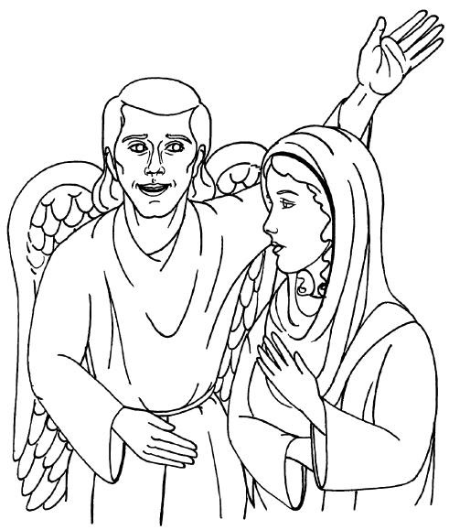

“Disse-lhe, então, o anjo: Maria, não temas, porque achaste graça diante de Deus. E eis que em teu ventre conceberás e darás à luz um filho, e pôr-lhe-ás o nome de Jesus.” (LUCAS 1:30-31)

2. GABRIEL VISITA A MARIA

(LUCAS 1:26-38)

NOME: _______________________________________________________________

VERSÍCULO PARA MEMORIZAR

"Porque para Deus nada é impossível." (Lucas 1:37)

|  |  |  |
| --- | --- | --- |
| VERDADEIRO OU FALSO: | V | F |
| 1. "E, no sexto mês, foi o anjo Gabriel enviado por Deus a uma cidade da Galiléia, chamada Nazaré, A uma virgem desposada com um homem, cujo nome era José, da casa de Davi; e o nome da virgem era Maria." (Lucas 1:26-27) |  |  |
| 2. "E, entrando o anjo aonde ela estava, disse: Salve, agraciada; o Senhor é contigo; bendita és tu entre as mulheres." (Lucas 1:28) |  |  |
| 3. "Disse-lhe, então, o anjo: Maria, não temas, porque achaste graça diante de Deus."  (Lucas 1:30) |  |  |

SUBLINHE A RESPOSTA CORRETA

4. Ele disse, que o filho de Maria se chamaria: (Lucas 1:31)

JOÃO JOSÉ JESUS PEDRO PAULO

COMPLETE O ESPAÇO VAZIO

5. "Este será grande, e será chamado __________ do ___________; e o Senhor Deus lhe dará o trono de Davi seu pai." (Lucas 1:32)

SUBLINHE A RESPOSTA CORRETA

6. De qual parente lhe falava o anjo a Maria? (Lucas 1:36)

EVA ISABEL TABITA MARTA

7. "Porque nada é impossível para ..." (Lucas 1:37)

DEUS HOMENS

|  |  |  |
| --- | --- | --- |
| VERDADEIRO OU FALSO: | V | F |
| 8. “Disse então Maria: Eis aqui a serva do Senhor; cumpra-se em mim segundo a tua palavra. E o anjo ausentou-se dela.” (Lucas 1:38) |  |  |

2. GABRIEL VISITA A MARIA

(LUCAS 1:26-38)

NOME: _______________________________________________________________

COMPLETE O ESPAÇO VAZIO

1. "E, no sexto mês, foi o anjo ________ enviado por Deus a uma cidade da __________, chamada Nazaré, A uma virgem desposada com um homem, cujo nome era ________, da casa de ________; e o nome da virgem era __________." (Lucas 1:26-27)

2. "E, entrando o _______ aonde ela estava, disse: Salve, agraciada; o Senhor é ________; bendita és tu entre as _______________." (Lucas 1:28)

SUBLINHE A RESPOSTA CORRETA

3. Como Maria se sentiu quando ouviu a saudação do anjo: (Lucas 1:29)

ALEGRIA DÚVIDA MEDO

|  |  |  |
| --- | --- | --- |
| VERDADEIRO OU FALSO: | V | F |
| 4. "E eis que em teu ventre conceberás e darás à luz um filho, e pôr-lhe-ás o nome de Joaquim." (Lucas 1:31) |  |  |

COMPLETE O ESPAÇO VAZIO

5. " E reinará ____________ na casa de __________, e o seu ________ não terá fim." (Lucas 1:33)

SUBLINHE A RESPOSTA CORRETA

6. “E, naqueles dias, levantando-se Maria, foi apressada às montanhas, a uma cidade de:” (Lucas 1:39)

SAMARIA HEBROM JUDÁ JERICÓ

COMPLETE O ESPAÇO VAZIO

7. "Porque nada é _______________ para Deus" (Lucas 1:37)

8. E entrou em casa de Zacarias, e saudou a _____________." (Lucas 1:40)

# 

# NOTAS E ESCLARECIMENTOS

Nosso projeto: HISTÓRIAS DA BÍBLIA PARA AS CRIANÇAS é de contar as principais histórias da Bíblia, tanto do Velho como do Novo testamento.

Cada lição contém: Verdadeiro ou Falso, Complete o Espaço em Branco, Sublinhe a Resposta Correta, Palavras Cruzadas, Imagens para Colorir, dentre outras opções. Trata-se de um Curriculo rico de conteúdo.

Este material poderá ser usado livremente nas aulas da EBD, Culto Infantil ou mesmo pelos pais que queiram oferecer algo a mais para seus filhos.

Estes e muitos outros produtos podem ser encontrados em nosso site: <https://historiasbiblicas.com.br/>

Nosso desejo é que as igrejas e crianças que tiverem acesso a este material possam ser ricamente abençoadas por nosso Deus.